实验报告三、组合逻辑电路设计
23281115 刘泽晖
一、实验目的
1.掌握基于Multisim的组合逻辑电路分析与设计方法；
2.掌握利用逻辑变换器构建基于逻辑门的组合逻辑电路的设计方法；
3.掌握利用集成组合逻辑模块设计功能电路的方法。
二、实验任务
1.任务A：设X是二位二进制数，表示为AB，请实现Y=X³的组合逻辑电路。要求写出设计过程。
(1)文字说明：
设$A$为高位，$B$为低位，输出为5位二进制数$F_{4}F_{3}F_{2}F_{1}F_{0}$，推导出$AB$和$F_{4}F_{3}F_{2}F_{1}F_{0}$的对应关系，再根据对应关系使用非门74HC04D_6、与非门74LS00D、3线-8线译码器74LS138D连接电路即可。
(2)公式推导：
列出真值表如下：
$$A$$ | $$B$$ | $$F_{4}$$ | $$F_{3}$$ | $$F_{2}$$ | $$F_{1}$$ | $$F_{0}$$
0 | 0 | 0 | 0 | 0 | 0 | 0
0 | 1 | 0 | 0 | 0 | 0 | 1
1 | 0 | 0 | 1 | 0 | 0 | 0
1 | 1 | 1 | 1 | 0 | 1 | 1
由真值表得出：
$$F_{4}=m_{3}$$
$$F_{3}=m_{2}+m_{3}$$
$$F_{2}=0$$
$$F_{1}=m_{3}$$
$$F_{0}=m_{1}+m_{3}$$
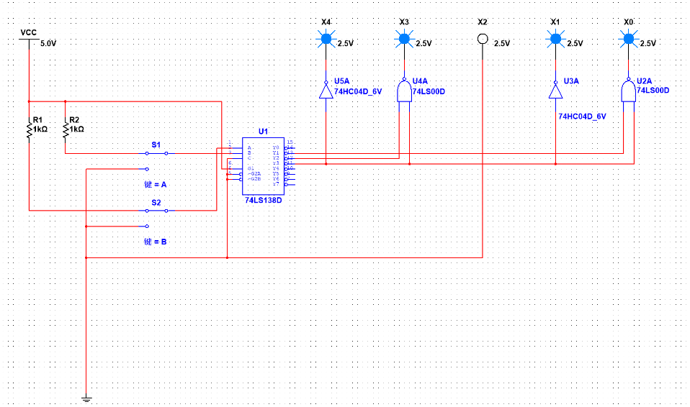
(3)运行截图：
2.任务B：设计一个带有密码锁功能的4位2进制加法计算器，具体功能要求如下：
①把你的学号的最后2位的和除以16得到的余数作为加法计算器的密码锁（例如，你本人学号为21225678，最后2位的和15除以16得到余数15，则密码锁的预设密码为1111），在使用该计算器时，需输入密码，如输入密码正确，则计算器输出正常的加法计算结果（计算结果以十六进制显示）；如输入密码错误，则输出0；
②加法计算器的计算结果用七段数码管指示（考虑进位问题，需用到两个数码管）；此外，需设置密码锁指示灯（两个指示灯，绿灯表示密码正确，红灯表示密码错误）。
③提示：电路的2进制输入可用拨码开关(DSWPK)实现，加法计算器可用74LS283实现，密码锁可用比较器74LS85实现，七段数码管可采用DCD_HEX数码管（不用接驱动器）
(1)文字说明：
先根据要求计算出密码锁的预设密码，再用加法计算器74LS283D实现加法计算，比较器74LS85D实现输入密码与预设密码的比较，并通过与门74LS08D控制七段数码管的显示即可。
(2)公式推导：
学号是23281115，最后2位的和除以16的余数是6，密码锁的预设密码为0110
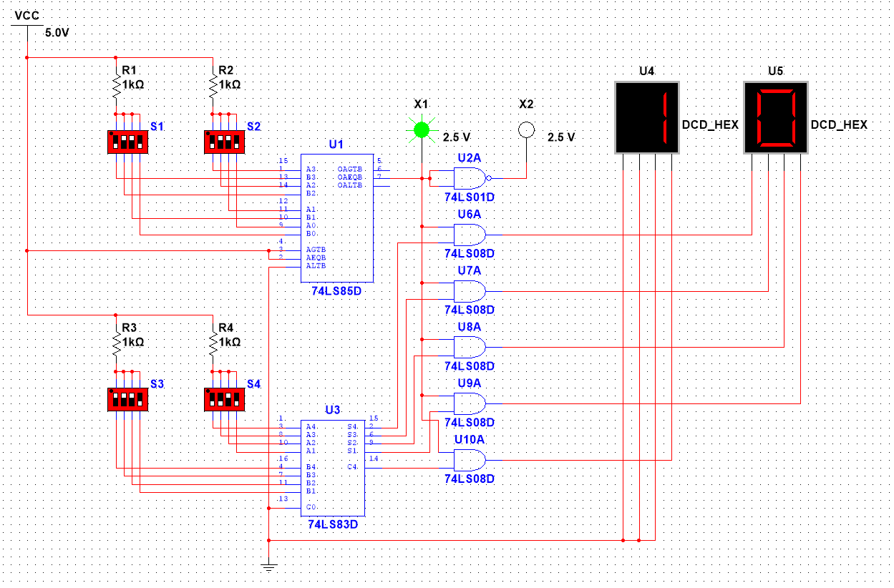
(3)运行截图：
三、实验总结
通过本次组合逻辑电路设计的实验，我深入掌握了基于Multisim的组合逻辑电路分析与设计方法，以及利用逻辑变换器和集成组合逻辑模块设计功能电路的方法。
在实验过程中，我首先完成了任务A，根据给定的输入X=AB，推导出了Y=$X^{3}$的对应关系，并成功连接了非门、与非门和3线-8线译码器，实现了组合逻辑电路的设计。接着，我进行了任务B的设计，即设计一个带有密码锁功能的4位2进制加法计算器。我首先根据学号计算出预设密码，并利用加法计算器74LS283D和比较器74LS85D实现了密码输入与比较的功能，最后通过与门74LS08D控制七段数码管的显示。
在实验过程中，我遇到了许多困难，但通过查阅资料和反复调试，最终成功完成了实验任务。这次实验不仅提高了我的实践能力，也让我更加深入地理解了组合逻辑电路的设计方法。

